疫情下额温枪需求暴涨，国产MCU机会来了
来源： 华强微电子
新冠疫情的爆发，让一直不温不火的测温设备成为了2020年开年以来医疗电子市场的紧俏产品之一。由于额温枪通常距离额头3-5cm就可以进行测量，因此也成为了这次疫情当中最受欢迎的测温仪。额温枪市场的带动，也让作为其核心零部件的MCU成为了半导体市场的“抢手货”，一度出现供不应求的局面。固然当下，疫情防控局势依然严峻，但疫情平复之日也正加速到来，疫情之后的MCU厂商如何找到新的“突破口”，以延续业绩高增长的势头，成为眼下最为现实的问题。
疫情促额温枪用量暴涨 MCU成市场“抢手货”
疫情来袭之前，额温枪事实上仅仅只能算是小众型市场。从此前全国范围内的需求量来看，一年下来，额温枪的总体需求大概在二三十万台左右；但疫情爆发让各地各场所都开始对额温枪的采购量大幅增加，预估疫情下的需求量相比过去增加了10倍以上，涨幅十分惊人。
这也让额温枪设备的诸多供应链厂商们尝到了甜头，尤其是在MCU领域的不少国内主流厂商，纷纷涌入额温枪市场“淘金”，华大半导体MCU市场部经理梁少峰在接受记者采访时表示：“额温枪销量的持续增长，对于我司的MCU业务有明显促进作用。华大半导体推出的HC32L系列超低功耗产品，具备0.45uA待机功耗、集成运放、LCD、ADC等功能，均已面向市场推广，且已经大批量出货。”
实际上，即便每家MCU企业都在努力保证产能和供货，但一方面由于需求井喷，超出市场预期；另一方面受制于疫情复工造成的合作商/供应链企业开工时间延后，加之不少客户订单须提前提货的要求，很多MCU厂家即便加班加点赶单，却仍然感受到了不小的交货压力。
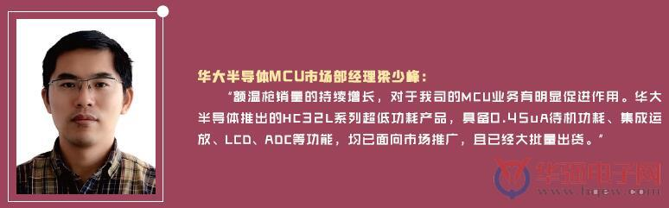
在备货和产能保障方面，梁少峰在2月底接受《华强电子》记者采访时透露：“目前，我们的相关MCU芯片产品已做好充足备货，并大量接受用户订单，即产能充足、供货稳定，为全力打赢疫情防控阻击战贡献一份力量。且这段时间，由于生产厂家的订单充足，这类业务实际增长较多。华大的稳定供货正好解决了客户的供应链短缺的燃眉之急，我司的产品质量和供应链，得到客户的一致认可。由于我司的供应商受延期复工影响较小，我司的MCU业务开展未受到影响。且对于目前，整个行业的产能能否满足持续增长的终端产品的市场需求，我们也抱持乐观态度。”
不过，纵观整个红外测温设备市场，据业内统计目前国产MCU的市场占有率仅为30%，其余的主要以台系为主。究其原因，有业内人士指出，一方面是由于国内大多数深耕红外测温设备领域的厂商常年采用的都是台系MCU产品，供应商已经比较固定，更换供应商需要涉及到硬件、软件方案的一系列的变更，颇为繁琐；另一方面，红外测温设备市场体量其实并不算大，只能算是MCU应用上的一个细小分支，国内企业大都不太看重这一市场。
但无论如何，疫情的爆发也算是给国内MCU企业创造了一波“赚快钱”的机会。然而，在这仅存的30%的市场中，国内大量MCU玩家都在拼命争抢客单，欲在如此激烈的市场竞争中尝到“甜头”，实则并不容易，这也是各MCU厂家的实力和优势的综合体现。
以华大半导体为例，梁少峰表示：“华大半导体拥有完善的产品质量管理体系，产品的低功耗和高可靠性指标均处于国内领先水平，同时搭建了强健的供应链体系，给客户提供了有力的供货保障。作为中国电子旗下的一家专注MCU相关技术的企业，华大半导体已将智能卡芯片做到全球第四、中国第一，从中获取了不少供应链保障经验。去年在ETC爆发性市场，华大半导体出色的表现同样体现了我们优秀的供应链管理体系的优势。目前，华大半导体的方案已经应用在鱼跃、康泰等国内主流大型医疗电子企业的产品中，相关终端产品已被纳入国家收储范围。华大半导体针对多家厂牌温度传感器，主动开发对应的方案，满足更多的客户需求，加速他们的生产和供货。”
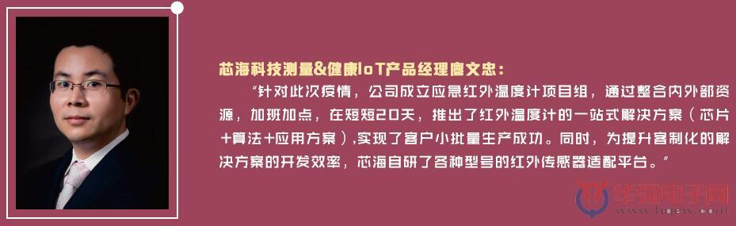
芯海科技则以整合化优势来直面国内其他对手的竞争，芯海科技测量&健康IoT产品经理廖文忠告诉记者：“芯海有ADC、SOC、MCU产品，相比友商，我们可以灵活搭配芯片组合来应用于红外体温计市场，另外，我们的ADC的基准能达到30ppm/℃，这样测量更精准。针对此次疫情，公司成立应急红外温度计项目组，通过整合内外部资源，加班加点，在短短20天，推出了红外温度计的一站式解决方案（芯片+算法+应用方案）,实现了客户小批量生产成功。同时，为提升客制化的解决方案的开发效率，芯海自研了各种型号的红外传感器适配平台。”
额温枪“风口”之后 下一个“突破口”究竟在哪？
固然，对于国内很多MCU企业来说，额温枪算是现阶段能够最直观提振业绩的方向。但随着后续疫情形势的渐趋好转，市场对额温枪甚至各类测温设备的需求量可能会逐步降温，从“流行”恢复“平稳”，且未来的市场走向也充满变数。
有业内人士告诉记者：“疫情过后，红外测温尤其是额温枪这类设备的需求可能并不会很快下滑。因为受疫情影响，后续各地政府在流感以及新冠肺炎这类的疾病防控上会提高警惕，额温枪仍然有一定的市场增长空间。况且，如果国家未来出台政策提倡全民‘居家防控’的话，额温枪等红外测温设备市场仍然会保持很大的出货量。”
但也有业内厂商对该市场未来发展心存疑虑，主张MCU企业应谨慎对待，不可盲目跟风。毕竟，“流行”只是一时之需，若为了短期的高销量而大肆扩充产能，待后续市场风向突变、大幅降温之后，多出来的产能如何释放，人工何处安置以及各类成本如何摊付等，都将成为厂商必须直面的非常现实的问题。
那么，在本土MCU企业眼中，疫情平复之后，额温枪等体温测量仪市场究竟会有怎样的演变趋势？廖文忠认为：“体温测量产品属于传统保有的市场，疫情过后，需求会回归正常。”
梁少峰也十分认同上述观点，但他也补充到：“考虑到后续全球范围内的疫情发展，不排除国内产能会反过来服务于国外增长的需求。”当然，这一切的前提是，国内MCU企业得有足够的产能和实力去保证国外市场的需求量和产品品质。否则，在台系甚至国际MCU大厂强强林立的局势下，在全球市场求得生存更是难上加难。
但可以预见的是，接下来随着防疫热潮的逐步降温，即便乐观估计额温枪市场仍会保持增长，势头必然是不如防疫期间这般猛烈。而且，额温枪本就不是MCU企业重点押注的方向。因此，额温枪市场“风口”过后，本土众多MCU企业也须急寻下一个“突破口”，以延续业绩的高增长势头。
疫情之后，MCU企业的下一个突破口究竟在哪？梁少峰认为：“作为一家MCU厂商，要获得高速稳定的增长，需要提供更多的相关方案到客户端，做好市场调研，抓住未来的市场趋势。疫情之后，华大半导体除了在消费类、家电、工业市场继续耕耘外，将大力布局汽车电子。”
而今年，虽然开年的疫情对整个半导体产业的发展造成了一定的影响，但仍难挡5G、AIoT以及国产替代浪潮的滚滚向前，这也将缓慢开启消费电子、汽车以及工业等更多主流市场对MCU产品的消耗。日前，多家国内MCU主流厂商均对记者表示，今年一整年公司在MCU产品和技术上的投入将比往年更大，同时技术和功能也将更加丰富，这种渐趋整合化的优势也会逐步在越来越多细分型应用领域得以体现。
为了进一步抓住市场风口，不错过任何一个能够“淘金”的机会，国内不少MCU企业都开始调整战略，向更多细分型且更有国产替代可能性的市场进军。梁少峰告诉记者：“今年，国内MCU的市场重心会往医疗电子、可穿戴设备、服务器配套、在家办公设备等应用场景倾斜。这些应用均已经在我司规划内，华大半导体将继续围绕国家战略需求，从医疗电子、安全物联网、工业控制、汽车电子等几个重大领域方面着手，进行市场和战略规划。”
总而言之，疫情的爆发，确实让额温枪这类往常关注度并不那么高的医疗设备，成了MCU淘金者们集中哄抢的刚需性市场。但可以看到的是，疫情的缓和乃至后续的平复，无疑都将导致额温枪的市场需求量逐步下降，渐趋平稳。对于很多MCU玩家来说，重点押注这一市场可能不太理智，须警惕“狂热”之后的“理性”，即盲目扩充产能背后可能埋下了“暗雷”。而接下来，疫情逐步平复之后，MCU的市场关注重心也将开始走上正轨，对于本土MCU玩家们来说，在5G和AIoT双浪潮的推动下，医疗电子、可穿戴、办公以及工业和汽车等都将会是MCU渐趋实现国产替代的市场。但也需要警惕的是，如今不少国际大厂都开始深入更多样化的细分型应用场景，抢夺本土MCU企业手中的“蛋糕”，未来尤其像汽车和工业等领域的MCU国产替代可能存在较大难度。因此，如何利用本地化和低成本优势来打破坚冰，将成为本土MCU企业赢得“主场赛”胜利的秘诀之所在。

